Zał. nr 5.3. Opis przedmiotu zamówienia – Część 3. Meble i wyposażenie pozostałe.
3.1. Szafy, regały, wieszaki, tablice korkowe.
L.p. | Nazwa produktu | Opis produktu, parametry techniczne | Jedn. | ilość | Przykładowe zdjęcie
1 | Szafa szkolna | - dwudzielna z pólkami,  - wykonanie z płyty drewnianej,  - grubości płyty 15-18 mm,  - wys. 1,8-2,0 m, szer. 1,2 m, głębokość 0,5 m,  -zamykana na zamek,  -półki wewnętrzne z możliwością regulacji wysokości półek,  - kolor calvados | Szt. | 12 | 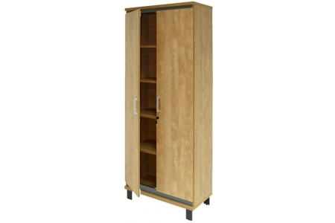
2 | Biurko pod komputer | - wykonane z płyty drewnianej (orient. wym. szer. 1,4 x gł. 1,0m, wys. 0,8 m),  - trzy szuflady zamykane na zamek,  - wysuwana półka (szuflada) na klawiaturę,  - kolor calvados | Szt. | 8 | 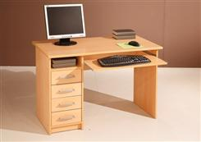
3 | Regał meblowy | - z płyty drewnianej,  - gr. płyty 15 - 18 mm, wys. 1,8-2,0 m (tożsama z wysokością szafy), szer. 1,2 m, głębokość 0,4 m, - półki wewnętrzne z możliwością regulacji,  - półki dostosowane do wysokości segregatorów,  - dolna część z drzwiczkami zamykanymi na kluczyk,  - regał na nóżkach,  - kolor calvados, | Szt. | 21 | 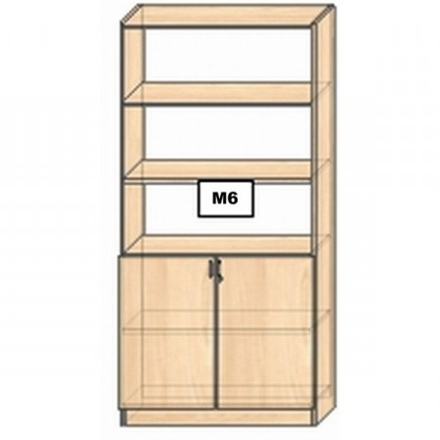
4 | Szafa pojedyncza | - z pólkami,  - wykonanie z płyty drewnianej,  - grubości płyty 15-18 mm,  - wys. 1,8-2,0 m, szer. 0,6 m, głębokość 0,5 m,  -zamykana na zamek,  -półki wewnętrzne z możliwością regulacji wysokości półek,  - kolor calvados | Szt. | 3 | 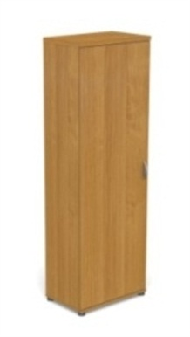
5 | Stół szkolny | - Stolik szkolny o wymiarach blatu 80 x 80 cm.  - Stelaż spawany  - z płyty wiórowej laminowanej gr. 18 mm  - kolor stelaża: czarny | Szt. | 10 | 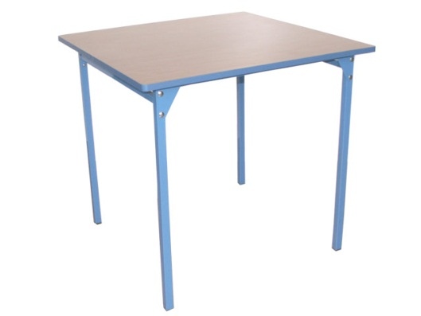
6 | Krzesło szkolne | - Stelaż 20x20 mm  - rozmiar 6,  - z możliwością sztaplowania  - kolor stelaża: czarny  - siedzisko i oparcie krzesła wykonane ze sklejki liściastej o grubości 7mm malowanej lakierem bezbarwnym,  - mocowane do stelaża za pomocą nitów aluminiowych. | Szt. | 50 | 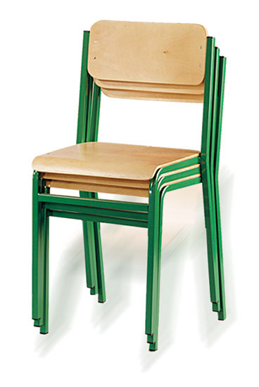
7 | Półka | - wymiar 0,8x0,2 m  - kolor calvados  - Półka z niewidocznym mocowaniem. | Szt. | 5 | 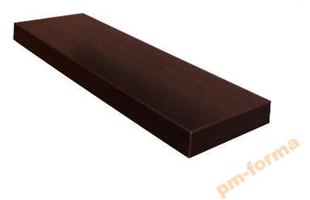
8 | Krzesło obrotowe | - Krzesło wyposażone w szerokie i wygodne podłokietniki.  - siedzisko i oparcie z obiciem materiałowym,  - umieszczone na pięciu kółkach umożliwiających swobodne przemieszczanie fotela ,  - regulacja wysokości siedziska i oparcia,  Wymiary fotela:  wysokość fotela 99 cm.  szerokość fotela 54 cm.  głębokość 52 cm.  Kolory foteli: szary | Szt. | 2 | 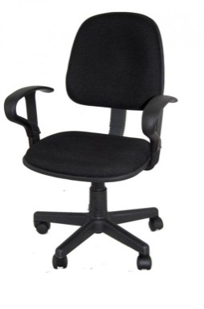
9 | Stół kuchenny | - Blat stołu wykonany z płyty laminowanej.  - Nogi drewniane.  - Wymiary: długość: 120 cm; szerokość: 80 cm; wysokość: 74 cm.  - kolor: calvados. | Szt. | 1 | 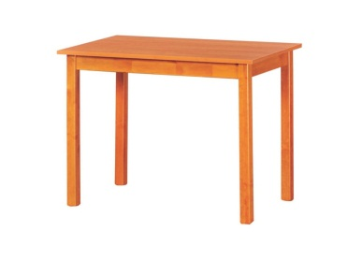
10 | Taboret | - nogi drewniane  - siedzisko obite dermą,  - kolor drewna: calvados | Szt. | 6 | 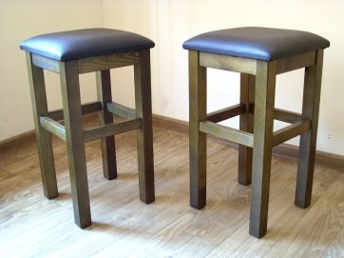
11 | Wieszaki | - wieszaki mocowane na listwie ściennej,  - wieszaki wykonane z elementów metalowych; - długość listwy 3 m | kpl | 2 | 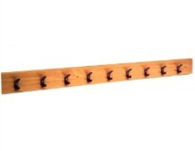
 |  | - wieszaki mocowane na listwie ściennej,  - wieszaki wykonane z elementów metalowych  - długość listwy 1,5 m | kpl | 2
 |  | - Wieszak stojący,  - metalowy,  - trzy poziomy zawieszek,  - pierścień na parasole. | szt | 4 | 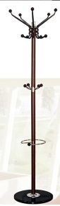
12 | Tablica korkowa | - tablica w ramie aluminiowej  - wymiary: 2,0 x1,3 m | Szt. | 1 | 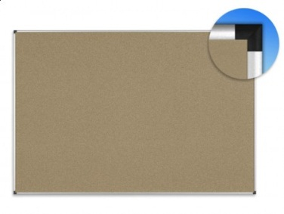
 |  | - tablica w ramie aluminiowej  - wymiary2,0 x 1,5 m | Szt. | 1
 |  | - tablica w ramie aluminiowej  - wymiary: 1,0 x1,0 m | Szt. | 6
 |  | - tablica w ramie aluminiowej  - wymiary: 1,7 x1,0 m | Szt. | 3
Załączone zdjęcia należy traktować jako przykłady określające jakość pożądaną przez Zamawiającego. Zamawiający dopuszcza możliwość złożenia oferty równoważnej wskazanym jednakże oferowane produkty winny spełniać wymagania opisane w kolumnie „Opis produktu, parametry techniczne”

3.2. Meble kuchenne
L.p. | Nazwa produktu | Opis produktu, parametry techniczne | Jedn. |  | ilość | Przykładowe zdjęcie
1 | Meble kuchenne  (świetlica Malonowo) | Komplet składający się z:  - 3 szafki wiszące  - 3 szafki stojące  - 1 szafka pod zlewozmywak  - 2 szafki z szufladami  - 1 wisząca suszarka  - blat kuchenny na szafki stojące plus pod zmywarkę szer. 60 cm,  - łączna długość blatu: 350 cm (zweryfikowanie wymiarów i docięcie blatów dokonać dopiero po ustawieniu mebli)  - listwy do łączenia blatów,  - Blat – wykonany z płyty wiórowej trójwarstwowej pokrytej z jednej strony laminatem, z drugiej strony pokryty  papierem przeciwprężnym,  - blat szerokości 60 cm  - na blacie zamontować należy listwę łączącą blat ze ścianą z narożnikami i zakończeniami  - blat kolor: piaskowiec ze strukturą matową  - listwy boczne montowane na zakończeniu blatu,  - w meblach ustawianych obok siebie nie dopuszcza się dzielenia blatu na części  - szafki należy zawieszać na wcześniej zamontowanej listwie montażowej,  - kolor frontów: olcha ciemna  - fronty bez zdobień  - uchwyt do otwierania szafki: metalowy,  - dodatkowo należy wmontować w blat zlewozmywak dostarczony przez wykonawcę robót budowlanych i podłączyć zlewozmywak do istniejącej kanalizacji i wody | kpl |  | 1 | 1.Szafka pod zlewozmywak - 80/82/45,3 – 1 szt.  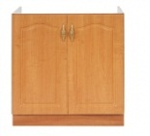  2.Szafka dolna – 80/82/45,3 L/P – 1 szt.  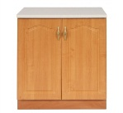  - Szafka narożna dolna 79,3/82/79,3 – 1 szt.  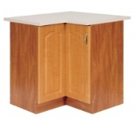  4.Szafka dolna – 60/82/45,3 L/P – 1 szt.  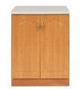  5.Szafka z szufladami 40/82/45,3 – 2 szt.  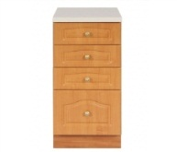  6. Szafka z ociekarką 80/71,6/28,8 – 1 szt.  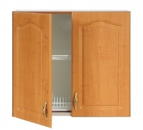  7.Szafka wisząca 60/71,6/28,8 – 1 szt.  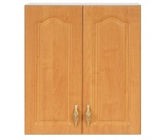  8.Szafka wisząca 80/71,6/28,8 – 1 szt.  9. Pólka wisząca 30/71,6/28,8 – 2 szt.  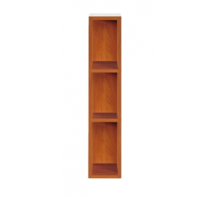  10. Narożnik wiszący 60/71,6/60 – 1 szt.  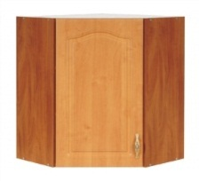
2 | Meble kuchenne  (świetlica Gościnko) | Komplet składający się z:  - 4 szafki wiszące  - 4 szafki stojące  - 1 szafka pod zlewozmywak  - 2 szafki z szufladami  - 1 wisząca suszarka  - 2 półki trójpoziomowe  - blat kuchenny na szafki stojące plus pod zmywarkę szer. 60 cm,  - łączna długości blatów: 540 cm  (zweryfikowanie wymiarów i docięcie blatów dokonać dopiero po ustawieniu mebli)  - listwy do łączenia blatów,  - Blat – wykonany z płyty wiórowej trójwarstwowej pokrytej z jednej strony laminatem, z drugiej strony pokryty  papierem przeciwprężnym,  - w meblach ustawianych obok siebie nie dopuszcza się dzielenia blatu na części  - blat szerokości 60 cm  - na blacie zamontować należy listwę łączącą blat ze ścianą z narożnikami i zakończeniami  - blat kolor: piaskowiec ze strukturą matową  - listwy boczne montowane na zakończeniu blatu,  - szafki należy zawieszać na wcześniej zamontowanej listwie montażowej,  - kolor frontów: olcha ciemna  - fronty bez zdobień  - uchwyt do otwierania szafki: metalowy,  - dodatkowo należy wmontować w blat zlewozmywak dostarczony przez wykonawcę robót budowlanych i podłączyć zlewozmywak do istniejącej kanalizacji i wody. | kpl |  | 1 | - Szafka pod zlewozmywak - 80/82/45,3  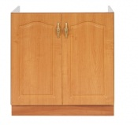 | - Szafka dolna – 60/82/45,3  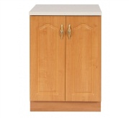
 |  |  |  |  |  | - Szafka narożna dolna 79,3/82/79,3  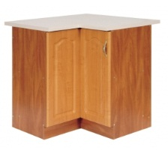 | - Szafka dolna – 80/82/45,3 L/P
 |  |  |  |  |  | - Szafka z szufladami trójdzielna typu Cargo 90/82/45,3  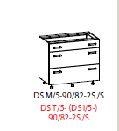 | - Szafka z szufladami 40/82/45,3  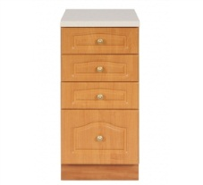
 |  |  |  |  |  | - Szafka stojąca 45/207/45,3 P/P  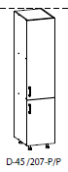 | - Półka otwarta stojąca 15/82/45,3
 |  |  |  |  |  | - Szafka wisząca 60/71,6/28,8  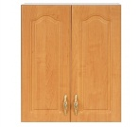 | - Szafka wisząca 60/71,6/28,8
 |  |  |  |  |  | - Szafka wisząca 40/71,6/28,8  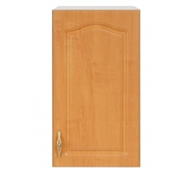 | - Szafka z ociekarką 80/71,6/28,8
 |  |  |  |  |  | - Półka wisząca 30/71,6/28,8 | - Narożnik wiszący 60/71,6/60
3 | Meble kuchenne (świetlica Daszewo) | Komplet składający się z:  - 4 szafki wiszące  - 3 szafki stojące  - 1 szafka pod zlewozmywak  - 2 szafki z szufladami  - 1 wisząca suszarka  - blat kuchenny na szafki stojące plus pod zmywarkę szer. 60 cm,  - łączna długość blatu: 480 cm (zweryfikowanie wymiarów i docięcie blatów dokonać dopiero po ustawieniu mebli)  - listwy do łączenia blatów,  - Blat – wykonany z płyty wiórowej trójwarstwowej pokrytej z jednej strony laminatem, z drugiej strony pokryty  papierem przeciwprężnym,  - blat szerokości 60 cm  - na blacie zamontować należy listwę łączącą blat ze ścianą z narożnikami i zakończeniami  - blat kolor: piaskowiec ze strukturą matową  - listwy boczne montowane na zakończeniu blatu,  - w meblach ustawianych obok siebie nie dopuszcza się dzielenia blatu na części  - szafki należy zawieszać na wcześniej zamontowanej listwie montażowej,  - kolor frontów: olcha ciemna  - fronty bez zdobień  - uchwyt do otwierania szafki: metalowy,  - dodatkowo należy wmontować w blat zlewozmywak dostarczony przez wykonawcę robót budowlanych i podłączyć zlewozmywak do istniejącej kanalizacji i wody | kpl |  | 1 | 1.Szafka pod zlewozmywak - 80/82/45,3 – 1 szt.  2.Szafka dolna – 80/82/45,3 L/P – 1 szt.  - Szafka narożna dolna 79,3/82/79,3 – 1 szt.  4.Szafka dolna – 60/82/45,3 L/P – 1 szt.  5.Szafka z szufladami 40/82/45,3 – 2 szt.  6. Szafka z ociekarką 80/71,6/28,8 – 1 szt.  7.Szafka wisząca 60/71,6/28,8 – 2 szt.  8. Pólka wisząca 30/71,6/28,8 – 2 szt.  9. Narożnik wiszący 60/71,6/60 – 1 szt.
4 | Meble kuchenne (świetlica Zwartowo) | Komplet składający się z:  - 3 szafki wiszące  - 3 szafki stojące  - 1 szafka pod zlewozmywak  - 2 szafki z szufladami  - 1 wisząca suszarka  - blat kuchenny na szafki stojące plus pod zmywarkę szer. 60 cm,  - długości blatów: 480 cm (zweryfikowanie wymiarów i docięcie blatów dokonać dopiero po ustawieniu mebli)  - w meblach ustawianych obok siebie nie dopuszcza się dzielenia blatu na części  - listwy do łączenia blatów,  - Blat – wykonany z płyty wiórowej trójwarstwowej pokrytej z jednej strony laminatem, z drugiej strony pokryty  papierem przeciwprężnym,  - blat szerokości 60 cm  - na blacie zamontować należy listwę łączącą blat ze ścianą z narożnikami i zakończeniami  - blat kolor: piaskowiec ze strukturą matową  - listwy boczne montowane na zakończeniu blatu,  - szafki należy zawieszać na wcześniej zamontowanej listwie montażowej,  - kolor frontów: olcha ciemna  - fronty bez zdobień  - uchwyt do otwierania szafki: metalowy,  - dodatkowo należy wmontować w blat zlewozmywak dostarczony przez wykonawcę robót budowlanych i podłączyć zlewozmywak do istniejącej kanalizacji i wody. | kpl |  | 1 | 1.Szafka pod zlewozmywak - 80/82/45,3 – 1 szt.  2.Szafka dolna – 80/82/45,3 L/P – 2 szt.  3.Szafka dolna – 60/82/45,3 L/P – 1 szt.  4.Szafka z szufladami 40/82/45,3 – 2 szt.  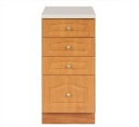  6.Szafka z ociekarką 80/71,6/28,8 – 1 szt.  7.Szafka wisząca 60/71,6/28,8 – 1 szt.  8. Szafka wisząca 80/71,6/28,8 – 2 szt.  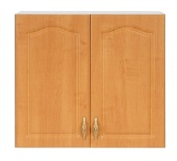
Wizualizacja kuchni (dotyczy wszystkich świetlic)

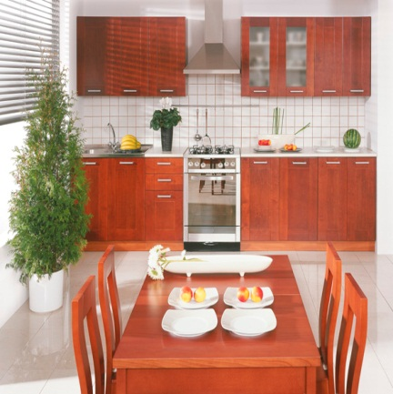

Kolor blatu 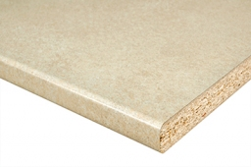 |  |  |  | Rodzaj i kolor frontu do zastosowania
Załączone zdjęcia należy traktować jako przykłady określające jakość pożądaną przez Zamawiającego. Zamawiający dopuszcza możliwość złożenia oferty równoważnej wskazanym jednakże oferowane produkty winny spełniać wymagania opisane w kolumnie „Opis produktu, parametry techniczne”

3.3. Rolety.
L.p. | Lokalizacja świetlicy | Opis produktu, parametry techniczne | Jedn. | ilość | Przykładowe zdjęcie
1 | Krukowo | - roleta w kasecie lub mocowana do ramy,  - w skrzydle okien zamontowane są nawiewniki  wysokość kasety 5-6 cm, grubość 3-4 cm,  - samohamujący mechanizm łańcuszkowy,  - materiał bez wzoru i tłoczeń,  - grubość materiału 190-250 gr,  - kolor kremowy,  Ilość okien w komplecie: 5  Wymiar otworu okiennego 115x220 cm – 3 szt., 140x140 cm – 1 szt.  - okna zawierają nawiewniki higrosterowalne, | kpl | 1 | 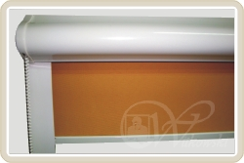
2 | Malonowo | - roleta w kasecie lub mocowana do ramy,  - w skrzydle okien zamontowane są nawiewniki  wysokość kasety 5-6 cm, grubość 3-4 cm,  - samohamujący mechanizm łańcuszkowy,  - materiał bez wzoru i tłoczeń,  - grubość materiału 190-250 gr,  - kolor kremowy,  - okna zawierają nawiewniki higrosterowalne,  Ilość okien w komplecie: 4  Wymiar otworu okiennego 90x200 cm – 2 szt., 105x200 cm – 2 szt., | kpl | 1
3 | Kowańcz | - roleta w kasecie lub mocowana do ramy,  - w skrzydle okien zamontowane są nawiewniki  wysokość kasety 5-6 cm, grubość 3-4 cm,  - samohamujący mechanizm łańcuszkowy,  - materiał bez wzoru i tłoczeń,  - grubość materiału 190-250 gr,  - kolor kremowy,  Ilość okien w komplecie: 4  Wymiar otworu okiennego 95x135 cm – 3 szt., 140x140 cm – 3 szt. | kpl | 1
4 | Gościnko | - kasetowa lub zawieszane na ramie  - wysokość kasety 5-6 cm, grubość 3-4 cm,  - samohamujący mechanizm łańcuszkowy,  - materiał bez wzoru i tłoczeń,  - grubość materiału 190-250 gr,  - kolor kremowy,  Ilość okien w komplecie: 3  - okna dwudzielne ze szproszami  Wymiar otworu okiennego 180x150 cm – 2 szt., 120x150 cm – 1 szt. | kpl | 1 | 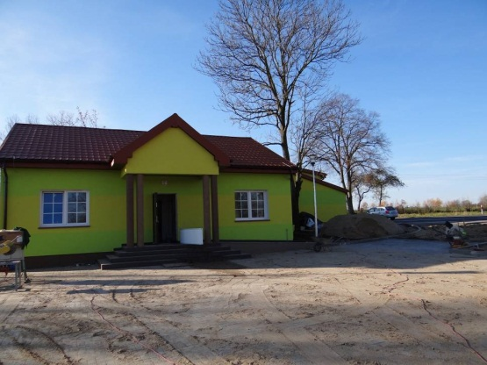
5 | Zwartowo | - roleta w kasecie lub mocowana do ramy,  - w skrzydle okien zamontowane są nawiewniki  wysokość kasety 5-6 cm, grubość 3-4 cm,  - samohamujący mechanizm łańcuszkowy,  - materiał bez wzoru i tłoczeń,  - grubość materiału 190-250 gr,  - kolor kremowy,  - okna zawierają nawiewniki higrosterowalne,  Ilość okien w komplecie: 10  Wymiar otworu okiennego 205x145 cm – 6 szt., 145x145 cm – 4 szt., | kpl | 1
6 | Daszewo | - roleta w kasecie lub mocowana do ramy,  - w skrzydle okien zamontowane są nawiewniki  wysokość kasety 5-6 cm, grubość 3-4 cm,  - samohamujący mechanizm łańcuszkowy,  - materiał bez wzoru i tłoczeń,  - grubość materiału 190-250 gr,  - kolor kremowy,  - okna zawierają nawiewniki higrosterowalne,  Ilość okien w komplecie: 6  Wymiar otworu okiennego 150x140 cm – 4 szt., 140x140 - 2 szt. | kpl | 1
7 | Garnki | - roleta w kasecie lub mocowana do ramy,  - w skrzydle okien zamontowane są nawiewniki  wysokość kasety 5-6 cm, grubość 3-4 cm,  - samohamujący mechanizm łańcuszkowy,  - materiał bez wzoru i tłoczeń,  - grubość materiału 190-250 gr,  - kolor kremowy,  Ilość okien w komplecie: 3  - okna zawierają nawiewniki higrosterowalne,  Wymiar otworu okiennego 190x130 cm – 3 szt., | kpl | 1

Załączone zdjęcia należy traktować jako przykłady określające jakość pożądaną przez Zamawiającego. Zamawiający dopuszcza możliwość złożenia oferty równoważnej wskazanym jednakże oferowane produkty winny spełniać wymagania opisane w kolumnie „Opis produktu, parametry techniczne”

Uwaga!
Wybrany Wykonawca przed montażem winien dokonać pomiarów w celu zweryfikowania podanych przez Zamawiającego wymiarów.
3.4. Wyposażenie pozostałe
L.p. | Nazwa produktu | Opis produktu, parametry techniczne | Jedn. | ilość | Przykładowe zdjęcie
1 | Zestaw wyposażenia kuchennego 1 | komplet naczyń dla 6 osób zawierający:  - talerz obiadowy płytki - 6 szt.,  - talerz obiadowy głęboki - 6 szt.,  - talerz deserowy - 6 szt.,  - filiżanka ze spodkiem - 6 szt. ,  - waza do zupy z pokrywką - 1 szt.,  - miska do sałatki - 1 szt. | Kpl. | 20 | 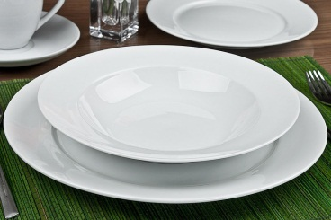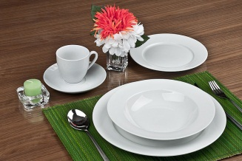
2 | Zestaw wyposażenia kuchennego 2 | komplet naczyń dla 60 osób zawierający:  - talerz obiadowy płytki - 60 szt.,  - talerz obiadowy do zupy - 60 szt.,  - talerz deserowy - 60 szt.,  - miseczka deserowa – 60 szt.,  - filiżanka ze spodkiem - 60 szt. ,  - waza do zupy z pokrywką - 5 szt.,  - miska do sałatki – 6 szt. | Kpl. | 4 | 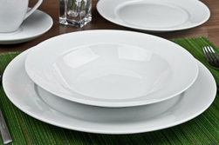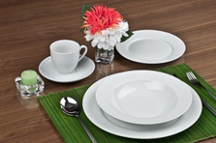
3 | Zestaw garnków 1 | W zestawie:  - garnek 15 l z przykrywką - 1 szt.,  - garnek 10 l z przykrywką – 1 szt.,  - garnek 5 l z przykrywką – 1 szt.,  - garnek 2 l z przykrywką – 1 szt.,  - rondelek 3 l z przykrywką – 1 szt.,  - patelnia teflonowa Ø 28 cm z pokrywką – 1 szt.,  - garnki dostosowane do kuchni z płytą ceramiczną | kpl | 4 | 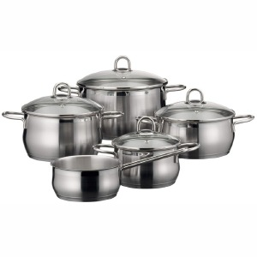
4 | Zestaw garnków 2 | W zestawie:  - garnek 9 l z przykrywką - 1 szt.,  - garnek 5 l z przykrywką – 1 szt.,  - garnek 3 l z przykrywką – 2 szt.,  - garnek 2 l z przykrywką – 1 szt.,  - garnki dostosowane do kuchni z płytą ceramiczną | kpl | 4 | 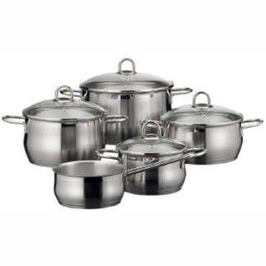
5 | Szklanki | - tradycyjne szklanki z białego, grubego szkła ,z uchwytem,  - pojemność 250 ml | Szt. | 200 | 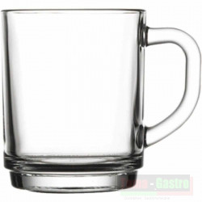
6 | Zestaw sztućców 1 | komplet sztućców na 6 osób, 1 kpl zawiera:  - widelec obiadowy – 6 szt.,  - łyżka obiadowa – 6 szt.,  - nóż obiadowy – 6 szt.,,  - łyżeczka do herbaty – 6 szt.,  - łyżka wazowa – 1 szt.,  - łyżka do sałatek – 1 szt.,  - sztućce wykonane ze stali nierdzewnej | kpl | 20 | 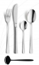
7 | Zestaw sztućców 2 | Zestaw sztućców na 60 osób, 1 kpl zawiera:  - widelec obiadowy – 60 szt.,  - łyżka obiadowa – 60 szt.,  - nóż obiadowy – 60 szt.,,  - łyżeczka do herbaty – 60 szt.,  - łyżka wazowa – 5 szt.,  - łyżka do sałatek – 5 szt.,  - sztućce wykonane ze stali nierdzewnej | Kpl. | 4 | 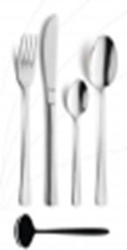
8 | Termos | - termos konferencyjny,  - z przyciskiem,  - pojemność 1,5-2 l,  - ze stali nierdzewnej | Szt. | 34 | 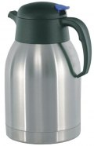
9 | Drabina aluminiowa | - aluminiowa drabina wielofunkcyjna 3 elementowa długości około 4,5 m  - drabina dwustronna z możliwością pionowego rozłożenia i przystawienia np. do ściany budynku,  - możliwość wysunięcia trzeciego elementu i spełnia funkcję drabiny wolnostojącej,  - haki zabezpieczające,  - antypoślizgowe stopnie,  - szeroki stabilizator umieszczony u jednej z podstaw drabiny,  - stópki antypoślizgowe z tworzywa sztucznego - linka uniemożliwiająca rozsunięcie się drabiny.  - nośność min. 150 kg  - szczeble o przekroju kwadratowym, | Szt. | 7 | 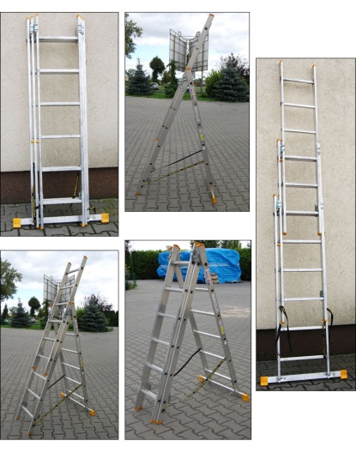
10 | Gaśnica p.poż. | gaśnica proszkowa 6 kg pod stałym ciśnieniem roboczym, przeznaczona do gaszenia pożarów z grupy ABC, także wewnątrz budynków, gaśnica z uchwytem (wieszakiem) do powieszenia | Szt. | 7 | 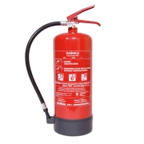
Załączone zdjęcia należy traktować jako przykłady określające jakość pożądaną przez Zamawiającego. Zamawiający dopuszcza możliwość złożenia oferty równoważnej wskazanym jednakże oferowane produkty winny spełniać wymagania opisane w kolumnie „Opis produktu, parametry techniczne”

